AU MAGASIN Acheter un cadeau ....

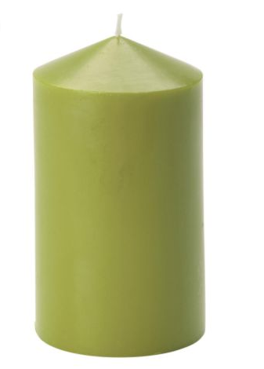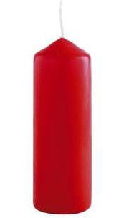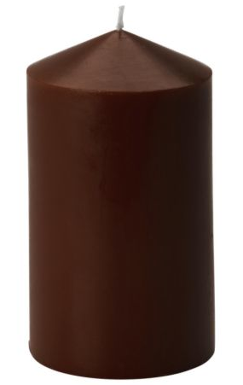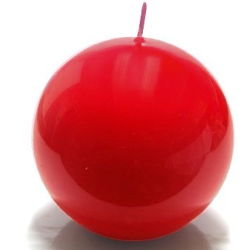

- Bonjour, je voudrais une bougie, s’il-vous plaît
- Voilà, nous avons beaucoup de bougies
- J’aimerais cette bougie rouge. Combien elle coute ?
- 35 Euros.
- C’est trop cher !
- La petite coute 22 Euros
- Je la prends.
- Voilà la monnaie.
- Merci, madame. Au revoir

- Bonjour, je cherche un joli stylo.
- Attendez. J’ai ce stylo en noir ou ce modèle doré.
- Combien ils coutent ?
- 50 Euros le noir et 70 Euros le doré.
- Je prends le noir. C’est pour offrir.
- Je vous fais un paquet cadeau.
- Merci, madame. Voici 50 Euros
- Merci, monsieur. Au revoir

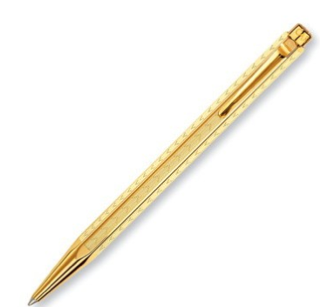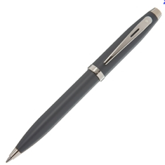

EXERCICE : Imaginez des dialogues avec divers objets à offrir .
............. à
